

Colegio Nuestro Tiempo - R.B.D.: 14.507-6
Profesora: Francisca Lizama O.
Matemáticas
3° Básico
1° semana

Objetivo de la clase: indicar el valor de cantidades de monedas, usando la descomposición de números menores que 1000.

Indicaciones: recorta cada una de las monedas, pégalas en cartulina y pide a un adulto que te ayude a forrarlas con cinta adhesiva para que puedas practicar todos los días y hacer las actividades de la semana.

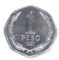

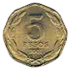

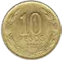

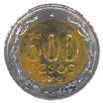
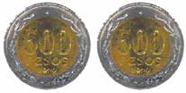
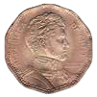

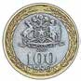
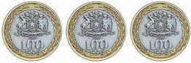

Actividad:
- Trabaja en la página 19 y 20 del texto del estudiante, utilizando tus monedas.
- Pide a un adulto que te ayude con los siguientes ejercicios utilizando tus monedas, pinta el recuadro si lograste la actividad o seguirás practicando. Sé Honesto.

EJEMPLO: Con la menor cantidad de monedas forma $732

Logrado

Use 1 monedas de $500

Use 2 monedas de $100

Use 3 monedas de $10

Use 2 monedas de $2

Seguiré practicando

- Con la menor cantidad de monedas forma $150

Usé ________ monedas de $____________

Usé ________ monedas de $__________

Logrado

Seguiré practicando

- Con la menor cantidad de monedas forma $276

Usé ________ monedas de $____________

Usé ________ monedas de $__________

Usé ________ monedas de $__________

Usé ________ monedas de $__________

- Con la menor cantidad de monedas forma $990
Logrado

Usé ________ monedas de $____________

Usé ________ monedas de $__________

Usé ________ monedas de $__________

Usé ________ monedas de $__________

Seguiré practicando

- Estudia las páginas 17 y 18 del texto del estudiante

- Si puedes, visita la página https://www.mundoprimaria.com/juegos-educativos/juegos-matematicas/numeros/num-segundo para practicar tus conocimientos.

